Муниципальное бюджетное общеобразовательное учреждение - основная общеобразовательная школа-интернат им. З.К.Тигеева г. Моздока
Республики Северная Осетия-Алания

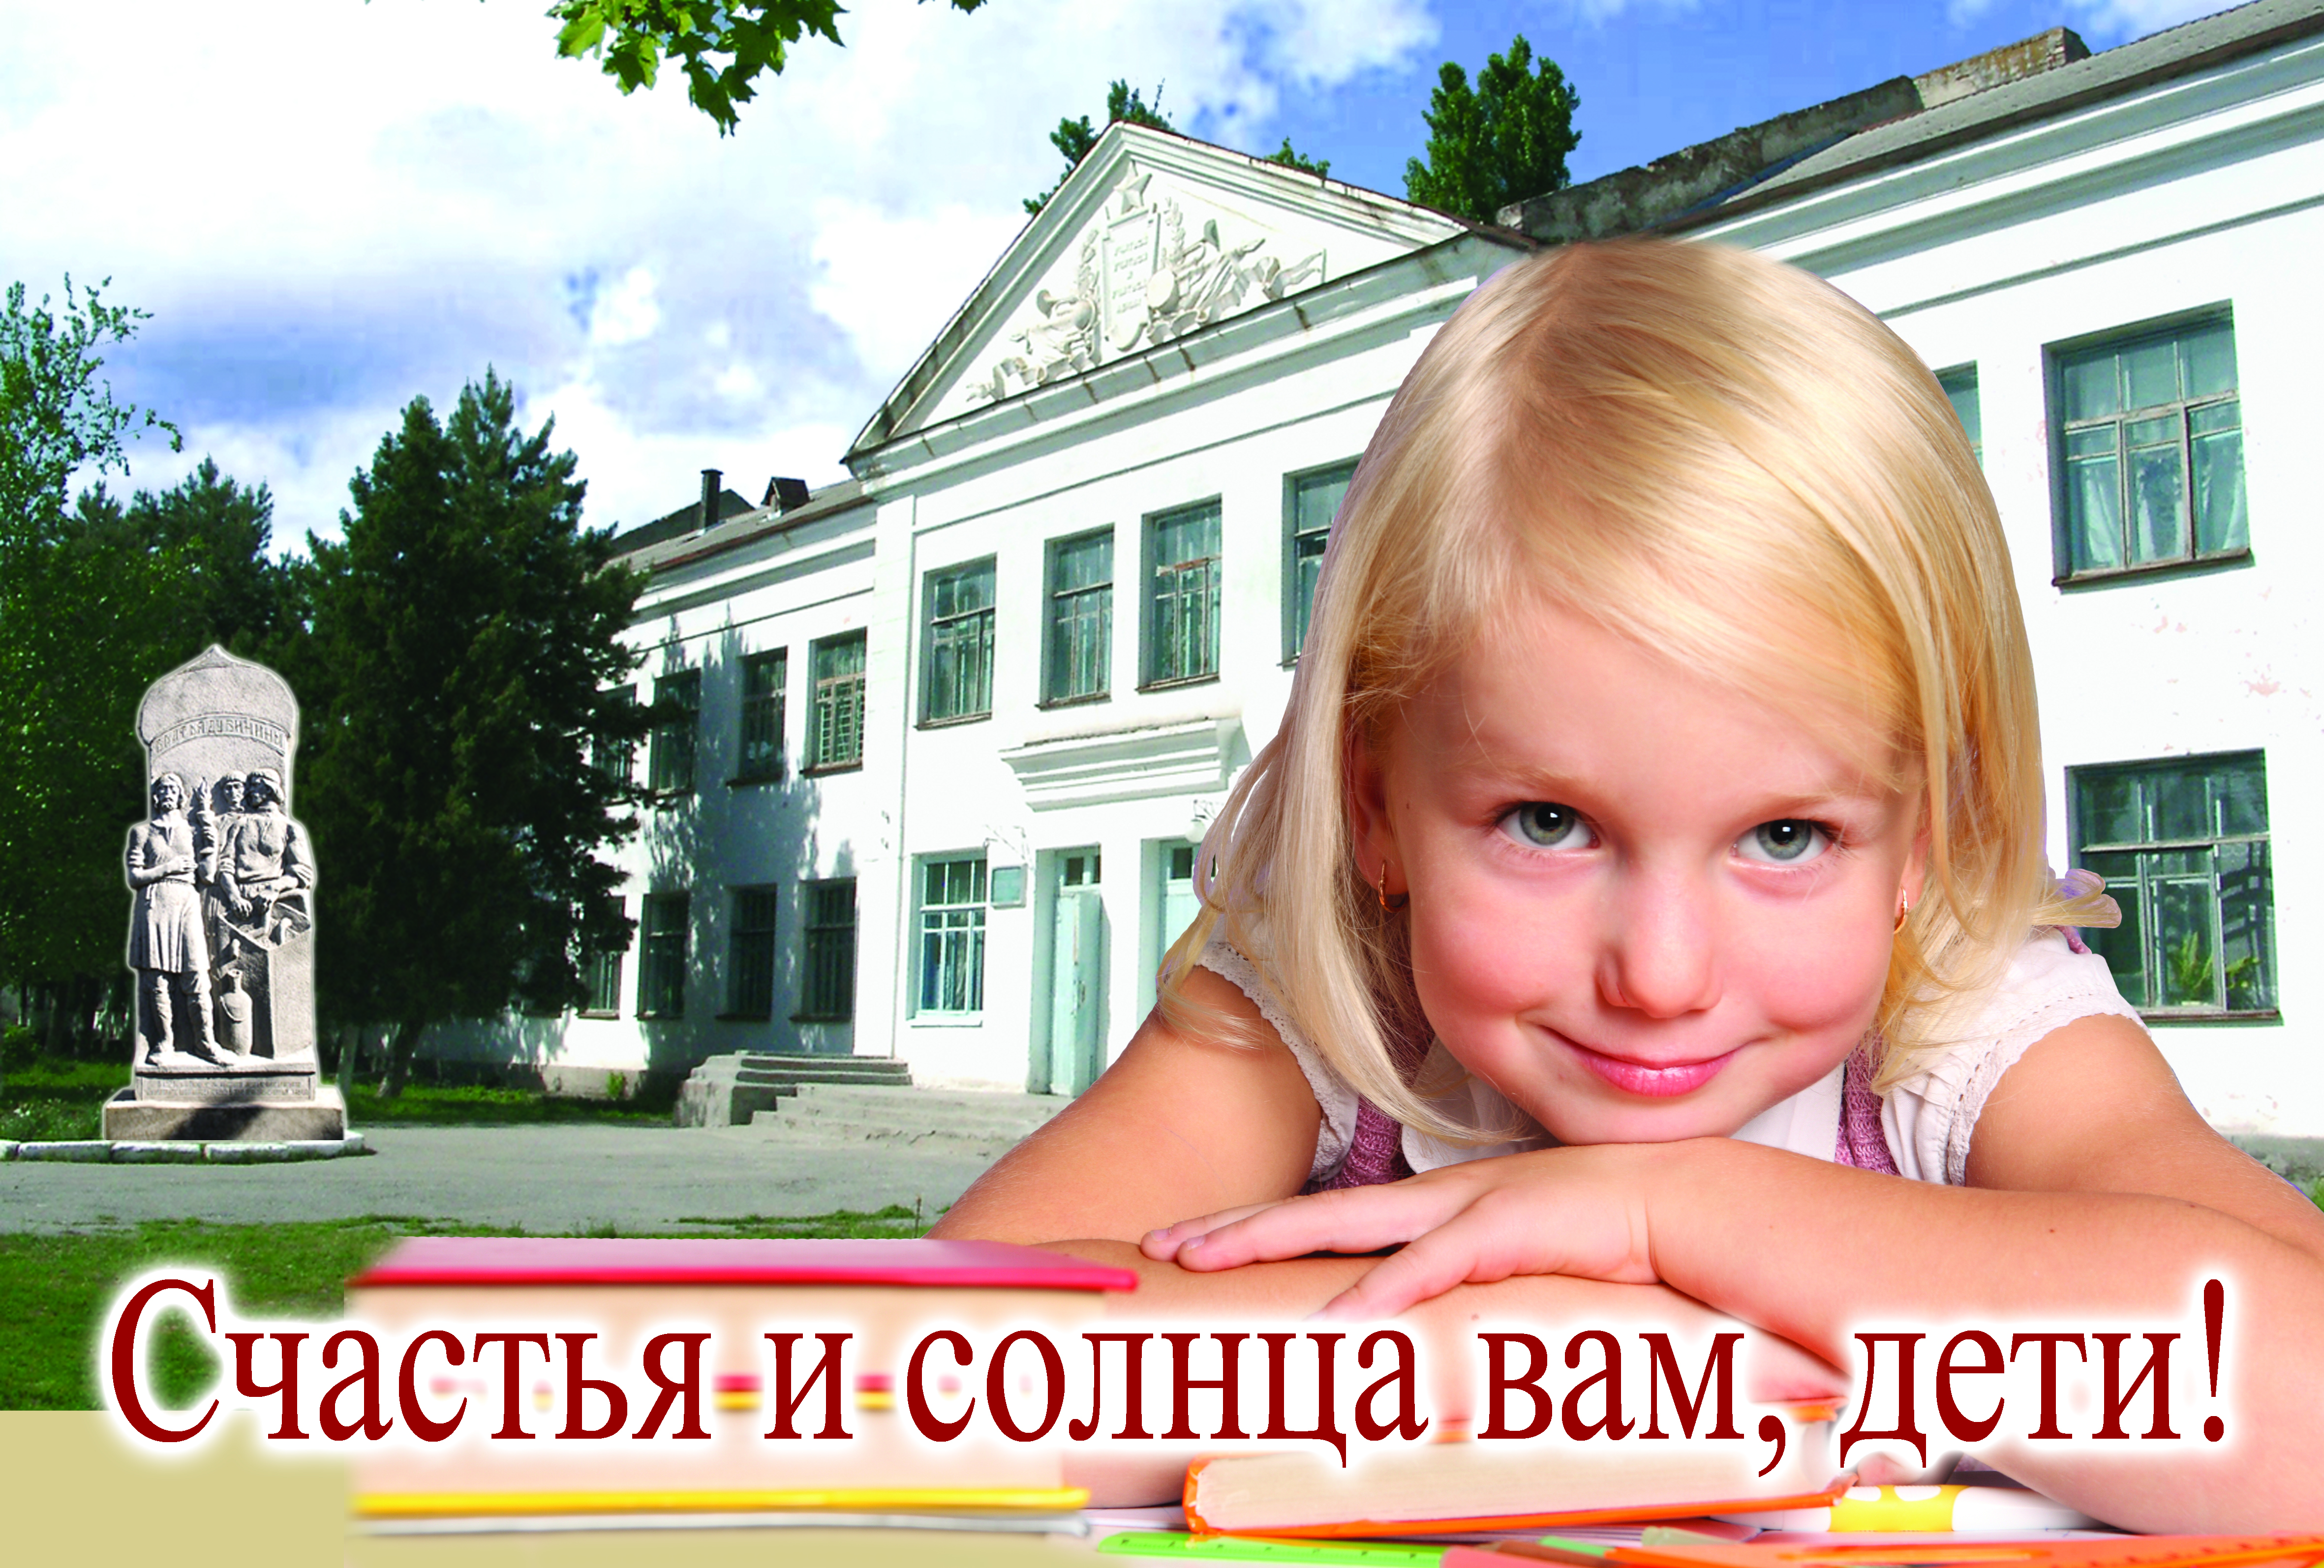

Анализ учебно-воспитательной работы
начальной школы
за 2019-2020 учебный год

- Информационная справка.
- Анализ учебно-воспитательного процесса
- Анализ внеурочной деятельности
- Анализ внутришкольного контроля
- Общие выводы
- Задачи на следующий учебный год.
В 2019-2020 учебном году перед педагогами начальной школы стояла цель:
► Продолжать работу по обеспечению качества обучения, выявлять и развивать способности каждого ученика, формировать духовно богатую, свободную, физически здоровую, творчески мыслящую личность, продолжать организацию дифференцированного обучения на уроках как средство повышения качества образования, подготовить конкурентно-способную личность, обладающую прочными базовыми знаниями за курс начальной школы.

Для достижения данной цели решались следующие задачи:

1.Использовать эффективные образовательные технологии, позволяющие обеспечить положительную динамику познавательного интереса обучающихся.
2.Продолжить целенаправленную систематическую работу по развитию интеллектуальных, творческих и коммуникативных способностей через организацию различных форм работы.
3.Оказание педагогической помощи обучающимся с разным уровнем обучаемости.
4.Повышение уровня педагогического мастерства через самообразование, курсы, активное участие учителей в работе школьного методического объединения.
5. Продолжить работу с родителями по привлечению их к реализации учебно-воспитательных задач.
I. Информационная справка
В начальных классах на 1 сентября 2019 года обучалось 162 ученика, на конец учебного года – 161 обучающийся.
Классы | 1-а | 1-б | 2 | 3-а | 3-б | 4-а | 4-б | Итого
На начало года | 28 | 26 | 29 | 21 | 20 | 20 | 18 | 162
Прибыло | 1 | 4 | - | 1 | 1 | - | 3 | 10
Выбыло | 2 | 3 | 3 | 1 | - | - | 2 | 11
На конец года | 27 | 27 | 26 | 21 | 21 | 20 | 19 | 161

Обучение велось по программам: «Начальная школа 21 века», « Школа России» в режиме одной смены шестидневной рабочей недели.
Год | Кол-во учащихся  на начало года | Кол-во учащихся  на конец года
2015-2016 | 160 | 165
2016-2017 | 165 | 177
2017-2018 | 165 | 166
2018-2019 | 151 | 155
2019-2020 | 162 | 161
В 2019-2020 учебном году было организовано 7 групп продлённого дня, все имели статус – класс-группа. Школа работает в одну смену. Урок длится не более 40 минут, в первом классе 35минут в течение 1 четверти, график перемен составлен с учетом графика питания, согласно нормам СанПиН. Минимальная перемена – 10 минут, максимальная – 20 минут. При составлении расписания учтена недельная нагрузка учащихся и уроки чередуются согласно баллу трудности предмета. Школа работает по четвертям.
Задачи, поставленные в 2019-2020 учебном году, решал коллектив учителей начальной школы в количестве 7 человек.

Кадровый состав:
№ п/п | ФИО  учителя | Год  рождения | Образование | Стаж педагогической работы | год прохождения последней аттестации | Категория
1. | Кокарева Ольга Васильевна | 19.08.1958 | высшее | 43 года | 2016 | Первая
2. | Соколова Инна Викторовна | 04.12.1989 | высшее | 10 лет | 2016 | Первая
3. | Громова Ирина Александровна | 26.09.1991 | высшее | 9 лет | 2019 | соответствие
4. | Волобуева Ольга Ивановна | 12.03. 1979 | высшее | 3 года | - | -
5. | Шахмарданова Лала Зайналикызы | 08.10.1989 | среднее профессиональное | 7 лет | 2019 | соответствие
6. | Ильясова Мери Мамукаевна | 30.07.1994 | высшее | 1 год | - | -
7. | Умашева Гульмира Арслановна | 09.09.1996 | высшее | 2 года | - | -
В рамках реализации программы «Доступная среда» в школе обучаются дети с ограниченными возможностями здоровья. В начальной школе сформирован специальный коррекционный класс, в котором обучается 10 человек. Занятия педагоги проводят по адаптированным программам.

Группа,  класс | Кол-во детей | Специалисты
Группа кратковременного  пребывания после КИ | 5 | Учитель-сурдопедагог- Бондаренко С.В.  Учитель по адаптивной физкультуре- Осипова Е.Ю.  Педагог –дефектолог- Сидоркина Е.В.  Педагог-психолог – Трофимова А.В.  Учитель информатики- Королева Е.Н.
1 класс | 3
4 класс | 2

II. Анализ учебно-воспитательного процесса
Вся работа учителей начальной школы нацелена на создание комфортной обстановки для получения знаний и всестороннего развития ребёнка как личности и решения поставленных задач.
Информация об уровне обученности учащихся начальной школы и результаты работы учителей начальных классов.

Класс | Ф.И.О.  Учителя | Кол-во уч-ся | Отличники | «5» и «4» | С одной  тройкой | Неуспевающие | % успеваемости |  | %  качества
1-а | Соколова И.В. | 27 |  | Без отметок
1-б | Умашева Г.А. | 27
2 | Кокарева О.В. | 26 | - | 8 | 3 | 1+1(н/а) | 92,3 | 30,77
3-а | Ильясова М.М. | 21 | 1 | 6 | 2 | - | 100 | 33,3
3-б | Шахмарданова Л.Г. | 21 | - | 5 | 3 | - | 100 | 23,81
4-а | Громова И.А. | 20 | - | 5 | 1 | - | 100 | 25
4-б | Волобуева О.И. | 19 | - | 5 | - | 1 | 94,74 | 26,32
Итого |  | 161 | 1 | 29 | 9 | 3 (2+1 н/а) | 96,53 | 28,04

Резерв (учащиеся с одной «3») :
Класс | Ф.И. ученика | Предмет | Учитель
2 | Маркова М.  Панасенко С.  Эльмурзаев А | Математика  Русский язык  Русский язык | Кокарева О.В.
3-а | Алиев М.  Исмаилов А. | Английский язык  Русский язык | Ильясова М.М.
3-б | Коваль Е.  Мамишев М.  Маргишвили Э. | Окружающий мир  Русский язык  Русский язык | Шахмарданова Л.Г.
4-а | Чибирова О. | Русский язык | Громова И.А.
Итого: | 9 чел.
Неуспевающие

Класс | Ф.И. ученика | Предмет | Учитель
2-а | 1.Арсмурзаева С.  2.Галяев Р. | н/а по 6 предметам по пропускам  математика | Кокарева О.В.
4-б | 1.Дмитриенко В. | математика | Волобуева О.И.
Итого: | 3 обучающихся | н/а -1 чел. (по пропускам ), «2» - 2чел.
Сравнительный анализ учебной деятельности по годам
Учебный год | На начало года | На конец года | Отличники | Хорошисты | Неуспевающие
2016-2017 | 166 | 177 | 2 | 37 | 6
2017-2018 | 161 | 166 | 1 | 37 | 12
2018-2019 | 151 | 155 | 2 | 27 | 11
2019-2020 | 162 | 161 | 1 | 29 | 3
Показатели успеваемости за пять прошедших учебных года выглядят следующим образом.
Учебный год | Успеваемость | Качество знаний
2015-2016 | 97,7% | 25,6%
2016-2017 | 93,61% | 26,71%
2017-2018 | 90,75% | 27,94%
2018-2019 | 93,6% | 23,2%
2019-2020 | 96,5% | 28,04%

Из представленных выше данных следует, что показатель абсолютной успеваемости повысился по сравнению с прошлым годом на 2,9 %.
Результаты работы учителей за 2019-2020 учебный год
Результаты учебной деятельности по предметам и по классам выглядят следующим образом:
Русский язык
Класс | Усп-сть | Кач-во | СОУ | Ср. балл | Кол-во  «5» | Кол-во  «4» | Кол-во  «3» | Кол-во  «2» | н/а
2 | 96,15 | 34,62 | 45,96 | 3,27 | 1 | 8 | 16 | 0 | 1
3-а | 100 | 38,1 | 48,38 | 3,43 | 1 | 7 | 13 | 0 | 0
3-б | 100 | 33,33 | 47,05 | 3,38 | 1 | 6 | 14 | 0 | 0
4-а | 100 | 25 | 43 | 3,25 | 0 | 5 | 15 | 0 | 0
4-б | 100 | 36,84 | 46,32 | 3,37 | 0 | 7 | 12 | 0 | 0
Итого: | 99,07 | 33,64 | 46,16 | 3,34 | 3 | 33 | 70 | 0 | 1

Чтение
Класс | Усп-сть | Кач-во | СОУ | Ср. балл | Кол-во  «5» | Кол-во  «4» | Кол-во  «3» | Кол-во  «2» | н/а
2 | 100 | 73,08 | 66,15 | 4 | 7 | 12 | 7 | 0 | 0
3-а | 100 | 76,19 | 62,48 | 3,9 | 3 | 13 | 5 | 0 | 0
3-б | 100 | 90,48 | 66,48 | 4,05 | 3 | 16 | 2 | 0 | 0
4-а | 100 | 45 | 61,2 | 3,8 | 7 | 2 | 11 | 0 | 0
4-б | 100 | 52,63 | 58,32 | 3,74 | 4 | 6 | 9 | 0 | 0
Итого: | 100 | 68,22 | 63,18 | 3,91 | 24 | 49 | 34 | 0 | 0

Математика
Класс | Усп-сть | Кач-во | СОУ | Ср. балл | Кол-во  «5» | Кол-во  «4» | Кол-во  «3» | Кол-во  «2» | н/а
2 | 92,31 | 42,31 | 45,96 | 3,27 | 0 | 11 | 13 | 1 | 1
3-а | 100 | 42,86 | 51,43 | 3,52 | 1 | 7 | 13 | 0 | 0
3-б | 100 | 42,86 | 48 | 3,43 | 0 | 9 | 12 | 0 | 0
4-а | 100 | 30 | 44,4 | 3,3 | 0 | 6 | 14 | 0 | 0
4-б | 94,74 | 42,11 | 42,32 | 3,21 | 0 | 5 | 13 | 1 | 0
Итого: | 97,2 | 36,45 | 45,9 | 3,33 | 1 | 38 | 65 | 2 | 1

Окружающий мир
Класс | Усп-сть | Кач-во | СОУ | Ср. балл | Кол-во  «5» | Кол-во  «4» | Кол-во  «3» | Кол-во  «2» | н/а
2 (26) | 96,15 | 61,54 | 56,27 | 3,62 | 3 | 13 | 9 | 0 | 1
3-а (21) | 100 | 66,67 | 58,1 | 3,76 | 2 | 12 | 7 | 0 | 0
3-б (21) | 100 | 71,43 | 59,43 | 3,81 | 2 | 13 | 6 | 0 | 0
4-а (20) | 100 | 45 | 59,4 | 3,75 | 6 | 3 | 11 | 0 | 0
4-б (19) | 100 | 42,11 | 51,58 | 3,53 | 2 | 6 | 11 | 0 | 0
Итого(107 ): | 99,07 | 57,94 | 57 | 3,69 | 15 | 47 | 44 | 0 | 1
В течение 2019-2020 учебного года и дистанционного обучения в IV четверти во всех классах начальной школы рабочие программы корректировались, чтобы программный материал был пройден. Контрольные работы, срезы знаний (контрольное списывание, словарные диктанты, арифметические диктанты), уроки развития речи, практические работы проведены согласно тематическому планированию и с учетом обучения на удаленном режиме в IV четверти. Учителя начальных классов дистанционное обучение осуществляли с помощью образовательных платформ «Учи.ру», «Я.Класс», «РЭШ»,Дневник.ру, WhatsApp. Творческий подход к своей работе, применение современных педагогических технологий, личностно-ориентированные методы позволили закончить учебный год в сложных условиях карантина. В новом учебном году необходимо обратить внимание на повторение пройденного материала, способствовать развитию познавательных интересов у учащихся, привитию интереса к учебной деятельности. Важно поддержать интерес детей к знаниям, выявляя способных учеников, помочь преодолеть пробелы в программном материале всем обучающимся.
В 2019-2020 учебном году начальная школа участвовала в Международном конкурсе: «Русский медвежонок» (русский язык). В конкурсе «Русский медвежонок» приняло участие 18 обучающихся 2-4 классов.
- Анализ внеурочной деятельности
Составной частью учебно-воспитательного процесса является внеурочная деятельность, которая осуществляется по следующим направлениям:
- духовно-нравственное;
- общеинтеллектуальное;
- общекультурное.
В реализации принимают участие педагогические работники школы: учителя начальных классов, учителя-предметники, психолог. Оценка состояния и эффективности системы внеурочной деятельности в школе.
- Включенность детей во ВД – 100% (1-4 класы).
2. Ресурсное обеспечение ВД:
- кадровый ресурс – 100%;
- обеспеченность ИКТ – 100%;
3. Эффективность системы ВД.
Школа предоставляет обучающимся возможность выбора широкого спектра занятий, направленных на развитие школьника. Привлекаются к проведению занятий специалисты дополнительного образования ЦДЮТ. Нетрадиционные формы проведения занятий позволяют интересно организовать досуг детей. Нам необходимо шире использовать развивающие и активные формы дополнительных занятий ВД.
№ | Вид деятельности | Количество часов
 |  | 1 «А» | 1 «Б» | 2 |  | 3 «А» | 3 «Б» | 4 «А» | 4 «Б»
Общекультурное
Цель: создание педагогических, воспитательных условий, способствующих формированию и укреплению нравственных принципов, умению уважать общечеловеческие ценности, жить в гармонии с природой, людьми, самим собой.
1 | Студия «Мир увлекательной игры» | 1 | 1 |  |  |  |  | 1 | 1
Общеинтеллектуальное
Цель: расширить, углубить и закрепить знания обучающихся по предметам, формировать интерес интеллектуальным видам деятельности.
1 | Природа Северной Осетии |  |  |  |  |  |  | 1 | 1
2 | Студия «Лесенка» | 1 | 1 | 1 |  | 1 | 1 | 1 | 1
3 | Проектная студия «КИТенок» | 1 | 1
4 | Лингвистический клуб  «Английский с удовольствием» | 1 | 1
5 | Проект «Финансовая грамотность» |  |  | 1
Духовно-нравственное
Цель: создание педагогических, воспитательных условий, способствующих формированию и укреплению нравственных принципов, умению уважать общечеловеческие ценности, жить в гармонии с природой, людьми, самим собой.
1 | Музыкальный кружок  « Веселая нотка» | 1
2 | Театральная студия | 1 |  |  | 1
ВЫВОД: внеурочная деятельность оказывает существенное воспитательное воздействие на учащихся: способствует возникновению у ребенка потребности в саморазвитии; формирует у ребенка готовность и привычку к творческой деятельности; повышает собственную самооценку ученика, его статус в глазах сверстников, педагогов, родителей.
IV. Анализ внутришкольного контроля
В течение 2019-2020 учебного года осуществлялся внутришкольный контроль учебной деятельности в начальной школе: контроль за состоянием преподавания учебных дисциплин, качеством знаний, планируемых результатов обучающихся по предметам( контрольные и проверочные работы). Ведется тематический контроль по предметам: посещение, взаимопосещение уроков и внеклассных мероприятий; проверка и анализ документации (личных дел, классных журналов, тетрадей, дневников). Был проведен входной и промежуточный мониторинг обучающихся 1-х классов. Педагоги анализировали результаты контрольных работ, мониторингов, планировали свою последующую работу по ликвидации пробелов и корректировке учебных занятий.
Осуществлялась проверка школьной документации: выполнение программного материала. Рабочие программы по предметам, образовательные программы внеурочной деятельности соответствовали требованиям ФГОС. При проверке электронных журналов отслеживались: заполнение журнала, накопляемость отметок, своевременное выставление оценок. В целом журналы в начальной школе ведутся учителями в соответствии с Положением о ведении электронного журнала. Результаты проверок отражены в справках ВШК.
Проверка рабочих тетрадей показала, что выполнение единых требований к ведению тетрадей не является еще системой в работе учителей начальной школы. Вместе с тем значительная часть обучающихся соблюдает единый орфографический режим, классные и домашние работы проверяются ежедневно, ведется работа над ошибками по русскому языку и математике. Учителям важно формировать чистописание, прилежание при выполнении письменных работ для формирования самостоятельности в последующие годы обучения.
Дневники обучающихся 2- 4 классов проверялись в 2019-2020 году каждую четверть. Сделаны следующие выводы: информационные страницы заполнены у всех учащихся, классные руководители еженедельно проверяют дневники, но не все текущие отметки выставляются вовремя. По итогам проверок сделаны замечания: слабый контроль за ведением дневников со стороны родителей, ошибки в оформлении расписания и домашних заданий.
По итогам проверок составлены справки, учителя начальных классов ознакомлены с выводами и рекомендациями. Несмотря на то, что большая часть рекомендаций была выполнена, в следующем учебном году работа над правильным ведением документации продолжится.
V. Общие выводы
1. Работу учителей начальных классов за 2019-2020 учебный год можно считать удовлетворительной. Учебные программы по всем предметам пройдены.
2. Поставленные задачи в основном выполнены. Консультации, беседы с учителями, разработка и внедрение в практику методических рекомендаций для учителей оказывают корректирующую помощь.
3. Учителя начальных классов продолжали работу над повышением своего педагогического мастерства и уровнем преподавания, над внедрением инновационных технологий в образовательном процессе.
4. Учащиеся начальных классов были постоянными участниками школьных концертов, посвященных различным праздничным датам, внеклассных мероприятий творческого и спортивного характера.
5. Постоянно осуществлялся контроль ведения школьной документации, проводились контрольные работы, осуществлялась проверка дневников и тетрадей учащихся.
Наряду с имеющимися положительными результатами в работе начальной школы имеются недостатки:
- все еще недостаточно эффективна работа с одарёнными и низко мотивированными учащимися.
VI. Задачи на следующий учебный год
- Продолжить совершенствование уровня педагогического мастерства, эрудиции и компетентности в области предметов и методики преподавания.
- Продолжить работу по повышению качества знаний учащихся по предметам, путем применения индивидуального, дифференцированного и личностно-ориентированного подходов и современных педагогических технологий.
- Активизировать работу с одарёнными детьми по участию в олимпиадах и конкурсах различного уровней.
- Продолжить систему работы по предупреждению неуспеваемости учащихся через индивидуализацию и дифференциацию обучения, вовлечению учащихся во внеурочную деятельность.
- Продолжить осуществлять психолого-педагогическую поддержку обучающихся с низкой мотивацией.
- Продолжить просветительскую работу среди родителей обучающихся.
- Организовать семинары и открытые уроки в рамках обмена опытом.
- Совершенствовать формы работы по повышению качества и техники чтения, вычислительных навыков учащихся.

